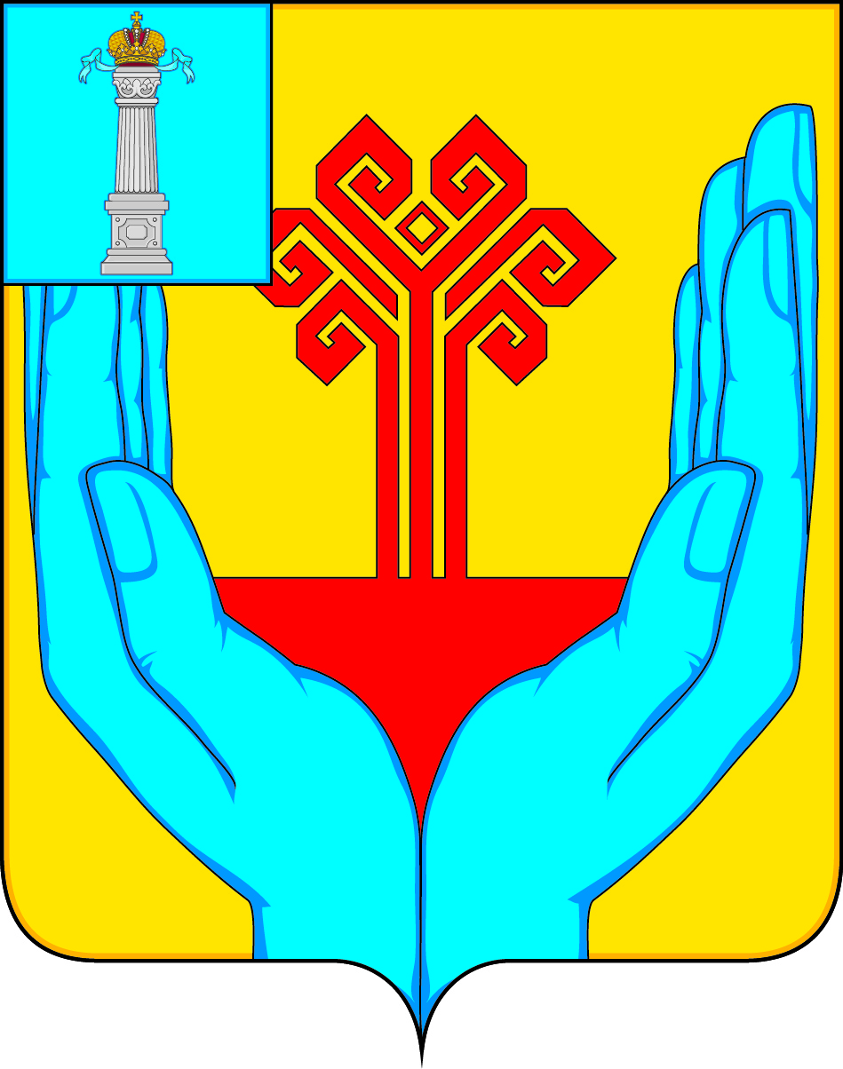

РОССИЙСКАЯ ФЕДЕРАЦИЯ

СОВЕТ ДЕПУТАТОВ МУНИЦИПАЛЬНОГО ОБРАЗОВАНИЯ

«КАРГИНСКОЕ СЕЛЬСКОЕ ПОСЕЛЕНИЕ»

ВЕШКАЙМСКОГО РАЙОНА УЛЬЯНОВСКОЙ ОБЛАСТИ

РЕШЕНИЕ

21 сентября 2018 г. № 1/4
с.Каргино

О комиссиях Совета депутатов муниципального образования
«Каргинское сельское поселение» Вешкаймского района
Ульяновской области

В соответствии с пунктом 5 статьи 26 Устава муниципального образования «Каргинское сельское поселение» Вешкаймского района Ульяновской области и на основании статьи 6 Регламента Совета депутатов, Совет депутатов муниципального образования «Каргинское сельское поселение» решил:
1. Создать две постоянные комиссии Совета депутатов муниципального образования «Каргинское сельское поселение»:
-по бюджету, социальной и молодёжной политике и местному самоуправлению;
-по аграрной политике, ЖКХ, транспорту и дорожной деятельности, природопользованию и охране окружающей среды.
2. Создать и утвердить комиссию Совета депутатов муниципального образования «Каргинское сельское поселение» по бюджету, социальной и молодёжной политике и местному самоуправлению в следующем составе:
Павлова Л.П., Головин В.Н., Трусова Н.П., Бутылкина Л.Е.
2.1. Избрать председателем комиссии Павлову Людмилу Петровну.
2.2. Избрать заместителем председателя комиссии Трусову Нину Петровну.
3. Создать и утвердить комиссию Совета депутатов муниципального образования «Каргинское сельское поселение» по ЖКХ, транспорту и дорожной деятельности, природопользованию и охране окружающей среды в следующем составе: Гордеев Ю.В., Полубесов В.В., Решетова С.А., Миронова М.П.
3.1. Избрать председателем комиссии Гордеева Юрия Владимировича.
3.2. Избрать заместителем председателя комиссии Полубесова Вячеслава Васильевича.
4. Настоящее решение вступает в силу с момента его подписания.

Глава муниципального образования
«Каргинское сельское поселение» В.Н.Головин

